热失控机理传播与预警
触发 反应 放热 传播和系统处置
第 27 期｜2026-09-27

热失控安全需要同时管理触发概率 单体释放 邻近传播 排气路径和预警处置

学习目标
完成本期后，你应能把本期概念转化为可计算的边界、可观察的信号和可执行的验证步骤。
- 解释内部短路和副反应形成自加速放热的条件
- 区分热失控触发 单体释放和模组传播
- 建立导热 对流 辐射和喷射物传播路径
- 比较温度 电压 阻抗 气体与声学预警信号
- 设计从电芯测试到 Pack 传播的分层验证

系统总览
热失控是电芯内部产热超过散热并触发一系列放热反应的自加速过程。过热 过充 机械损伤和内部短路都可能成为触发源，但触发方式会改变局部反应和释放路径。
单体热失控不等于必然传播。传播取决于单体释放能量 相邻热耦合 间距 隔热 冷却 电连接和喷射方向。安全目标应明确是不传播 延迟传播还是保证人员撤离和系统隔离时间。
NREL 和 Sandia 的研究强调，温度与电压可能是较晚信号，快速阻抗和气体等方法可提供更早标志，但复杂 Pack 会降低单体信号可辨识度。
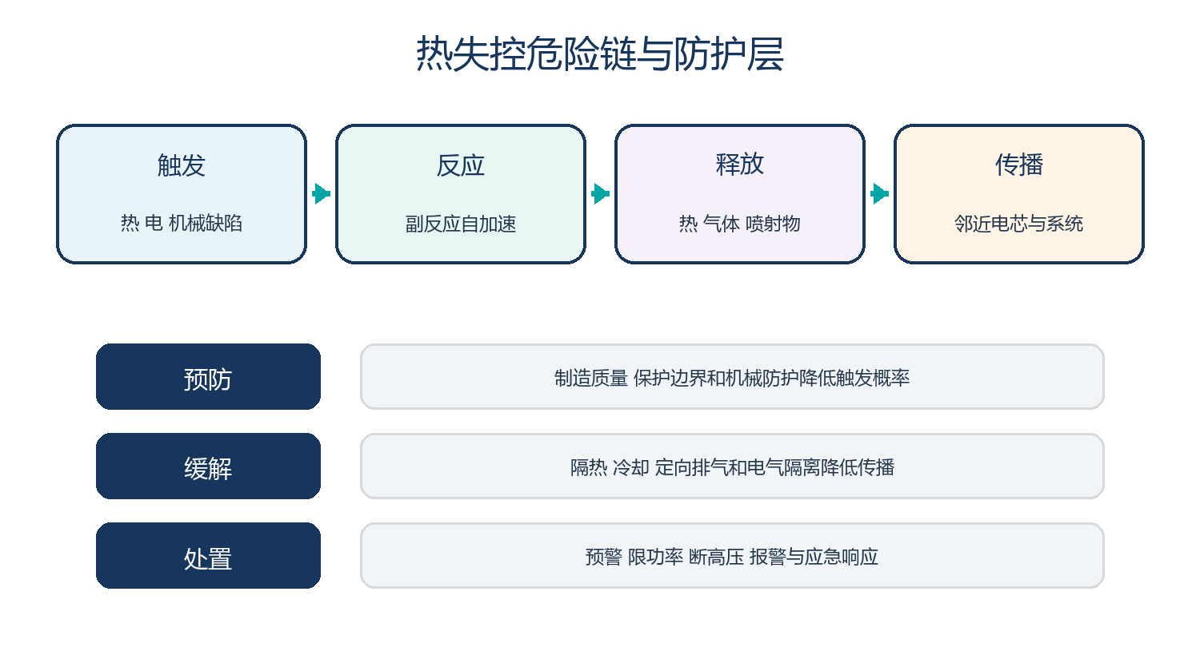
图 1 热失控安全覆盖从触发前到传播后的完整危险链
阶段 | 可观察信号 | 主要风险 | 系统动作
潜伏异常 | 自放电 阻抗或微小热偏差 | 难区分正常波动 | 加强监控与限制工况
临界前 | 局部升温 气体 压力 声学变化 | 预警时间短 | 降额 冷却 报警
单体失控 | 快速温升 泄压 电压塌陷 | 喷射 火焰和毒气 | 断高压 排气与应急
传播阶段 | 相邻温升和连续事件 | 模组或 Pack 扩展 | 隔离 抑制 撤离

一 触发源与内部短路
触发条件决定初始热点位置和反应速度

1 1 电热机械触发
过充会推动电极到不稳定电位，外部加热可触发材料分解，挤压或异物可能造成隔膜破坏和内部短路。

1 2 潜伏制造缺陷
金属颗粒 毛刺 对齐和隔膜缺陷可能长期潜伏。NREL 的内部短路触发器用于在可控位置和时间研究此类事件。
$$Qdot_short = V² / R_short$$
式 1 简化短路发热 W 取决于局部电压 V 和短路电阻 ohm

二 自加速反应链
当反应放热增长快于散热 系统进入热不稳定

2 1 界面和材料反应
SEI 分解 负极与电解液反应 正极释氧或电解液氧化等过程在不同温区重叠，具体顺序依化学体系和状态而变。

2 2 热平衡失稳
升温提高反应速率，反应又继续放热形成正反馈。不能用单一温度代表所有化学体系的统一起点。
$$m c_p dT/dt = Qdot_gen − Qdot_loss$$
式 2 左侧为储热率 右侧为产热与散热差
因素 | 对反应的影响 | 工程含义
SOC | 提高可反应能量和电极活性 | 最坏 SOC 验证
化学体系 | 改变释氧和放热路径 | 不得跨体系直接排名
老化 | 改变阻抗 副产物和缺陷 | 寿命样件测试
触发方式 | 决定热点和破坏区域 | 多种可重复触发

三 单体释放特征
单体释放包含热量 气体 颗粒和压力

3 1 热量与质量喷出
分数热量计可区分留在电芯和随喷出物带走的能量。仅测壳体温度会低估喷射对邻近结构的影响。

3 2 排气与燃烧
泄压气体可能可燃并含有有害组分，是否点燃取决于混合 浓度 温度和点火源。排气路径应避免冲刷高压件和乘员区。
$$E_release = ∫ Qdot_release dt$$
式 3 释放能量单位 J 或 kJ

四 传播路径与阻断
邻近电芯可通过多种热路径接收能量

4 1 固体与表面传热
电芯接触 导热垫 冷板和结构件传导热量，辐射与高温气体对流也会加热相邻单体。

4 2 喷射物与电连接
高温喷射物撞击邻近表面可快速传热，导电颗粒还可能造成二次短路。并联支路可能向故障单体回灌。
$$E_in,neighbor = ∫(Qdot_cond + Qdot_conv + Qdot_rad + Qdot_jet)dt$$
式 4 邻近输入能量由多条路径叠加
传播路径 | 设计变量 | 验证观测
传导 | 间距 隔热 冷板 | 热流与相邻升温
对流与辐射 | 通道 表面和上盖 | 气体温度与辐射热流
喷射冲刷 | 泄压方向 挡板 | 冲击位置和二次短路
电气回灌 | 并联拓扑 熔断 | 故障电流与切断时间

五 预警信号与时间窗
预警价值取决于领先时间 可靠性和可执行动作

5 1 常规信号
电压塌陷和温度上升易获取，但温度传感器位置和热惯性可能让报警出现较晚。温升速率可补充绝对阈值。

5 2 新型信号
快速 EIS 气体 压力 声学和应变可更早发现部分异常，但传感器成本 包内传播和故障可靠性需要验证。
$$t_warning = t_hazard − t_detect$$
式 5 预警时间必须大于决策和执行所需时间

六 BMS 与系统处置
预警只有转化为可执行动作才有安全价值

6 1 分级动作
可疑异常可限制快充或功率，确认危险后断开高压 强化冷却 发出乘员或运维报警。动作需考虑车辆继续行驶风险。

6 2 处置反馈
断开接触器不能停止电芯内部反应。系统要确认高压隔离 排气通道和相邻温度趋势，并把应急信息传给上层。
$$t_total = t_detect + t_confirm + t_actuate$$
式 6 总响应时间应小于可用预警时间

七 安全试验与统计
热失控具有样品差异 单次试验不足以建立传播概率

7 1 分层测试
从单体量热和触发试验到子阵列传播 Pack 排气和整车防护逐层验证，保持 SOC 约束 冷却和电连接真实。

7 2 变异性与边界
NREL 的 Battery Failure Databank 支持比较不同样品的释放行为。项目仍需用自身电芯和结构建立统计分布与最坏边界。

工程检查表
热安全评审前检查以下五项
- 触发源 SOC 化学体系和老化状态是否明确
- 单体释放是否量化热 气体 喷射物和压力
- 传播试验是否包含真实电连接 冷却和排气边界
- 预警信号的领先时间 误报和故障可靠性是否验证
- 系统动作是否覆盖断高压 排气 相邻监控和人员处置

案例推演
场景 Pack 在碰撞后无明显电压异常 20 分钟后局部温度开始持续升高
潜在内部损伤可能未立即短路 后续松弛或结构位移使缺陷发展
- 维持安全隔离并持续记录多点温度 电压 绝缘和气体
- 比较温升速率和邻近传感空间模式而非只看绝对温度
- 检查碰撞载荷路径和受损区域是否对应潜在电芯
- 按预案限制人员接近并准备定向排气与灭火处置
- 事后用成像和拆解确认内部损伤并更新诊断阈值
碰撞后的无即时报警不能证明内部完好，延迟监控和安全隔离是必要措施。

常见误区
以下判断忽略了关键边界。复盘时应先补齐对象、工况和可验证证据。

误区 1 没有明火就没有热失控风险
电芯可能先泄压或冒烟 后续才点燃

误区 2 断开接触器即可停止失控
内部化学反应不依赖外部回路

误区 3 温度传感器一定最早报警
位置和热惯性可能让温度成为滞后信号

误区 4 一次不传播试验足以证明安全
样品和触发差异要求重复和边界覆盖

误区 5 LFP 不会热失控
不同体系严重度不同 但仍需防止内部短路 产气和传播

本期要点总结
- 热失控是产热超过散热的自加速过程
- 触发 释放和传播应分别量化
- 喷射和电气回灌是重要传播路径
- 预警需要领先时间和可执行动作
- 安全验证必须覆盖变异性和系统边界

思考题与答案
先独立作答，再检查答案中的假设、单位和验证条件。
- 热失控为什么会自加速
- 单体失控为什么不一定传播
- 断高压后为什么仍需监控
- 预警信号的关键指标是什么
- 传播试验为什么要保留真实电连接

答案 1
升温提高反应速率 反应放热又继续升温

答案 2
邻近输入能量可能低于其触发阈值

答案 3
电芯内部反应可能继续并向邻近传播

答案 4
领先时间 检出率 误报率和传感器故障可靠性

答案 5
并联回灌和连接结构会改变故障能量与热路径

下一期预告
第 28 期将学习快充机理边界和控制策略 重点分析析锂 极化 发热与充电曲线

参考资料
以下资料用于建立本期的工程框架。所有网页的访问日期均为 2026 年 9 月 29 日。
- NREL Starting With Safety https://www.nrel.gov/news/detail/program/2024/starting-with-safety-nrel-approach-streamlines-early-stage-battery-development
- NREL Internal Short Circuit Device https://www.nrel.gov/grid/news/features/2015/21589
- NREL Prevention of Thermal Runaway https://www.nrel.gov/news/program/2021/nrel-nasa-european-researchers-reveal-path-to-safer-lithium-ion-batteries.html
- Sandia Early Detection of Thermal Runaway https://www.sandia.gov/research/publications/details/early-detection-of-li-ion-battery-thermal-runaway-using-commercial-diagnost-2024-02-01/
- Sandia Battery Safety Research https://ecn.sandia.gov/battery-safety/

